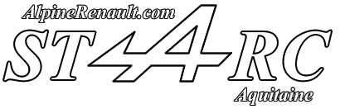 | Bulletin d’inscription  Rallye de L’Estuaire  4-5 juin 2005
Inscription jusqu’au 25 mai 2005.
Rallye ouvert aux autos Alpine, Renault Sport et autos à mécanique Renault Sportive.

Pilote :
Club
Nom – Prénom :
Co-Pilote :
Club
Nom – Prénom :
Auto :
Marque & Modèle :
Immatriculation :
N° Permis de conduire :
Adresse :
Rue
Cp – Ville
Téléphone :
Email :
L’inscription sera enregistrée uniquement après réception de ce bulletin dûment rempli et accompagné de votre règlementqui ne sera pas encaissé avant le 6 juin 2005.
Le prix de la concentration s’élève à 240 €. Il comprend toutes les prestations (hébergement, repas, dégustations, visites, cadeaux).
Merci d’adresser vos inscriptions avant le 25 mai 2005 à :  STARC Aquitaine – Rallye 2004  Jean-Claude Schock  30, lot. Beauséjour  33370 Fargues St. Hilaire  France |  | Renseignements :  Ph. Badard - tél. : 05 57 74 74 19  JC Schock – tél. : 05 56 21 93 58  H. Valette – tél. : 06 74 63 27 99  Email : starc@alpinerenault.com
N’hésitez pas à faire des copies de ce bulletin d’inscription

